TP2 : le volcanisme

Consigne : A partir des documents (padlet) et de la maquette, vous expliquerez :
- Comment fonctionne un volcan
- Comment sont répartis les volcans au niveau de la Terre.

Vous devrez répondre à ces questions en complétant les schémas suivants.

Comment fonctionne un volcan ?
Le magma se forme à environ 150km de profondeur par fusion de la roche ; cette roche moins dense car plus chaude remonte et stagne pour former la chambre magmatique.
Le magma contient des gaz et le refroidissement du magma entraine une concentration des gaz. Ce gaz fait remonter le magma qui prend le nom de lave en surface.
Le cone volcanique se forme par accumulation des produits de l’éruption volcanique
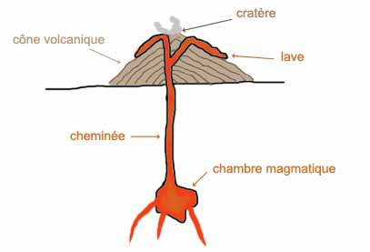
profondeur
………kmr
Maquette du volcan
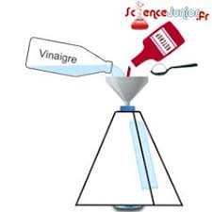
Document B : A partir de ce modèle de volcan, indiquer quel est le moteur de l’éruption volcanique. Quelle critique peux tu apporter à ce modèle ?
Quand on observe des roches volcaniques elles ont des trous, or qd on réalise le modèle de l’éruption volcanique, c’est le gaz qui fait remonter le liquide correspondant au magma. Donc le moteur de l’éruption est bien le gaz
Critiques : on remplit par le haut alors que le magma provient du bas.
La chambre magmatique est fermée. Il n’y a pas de cheminée…

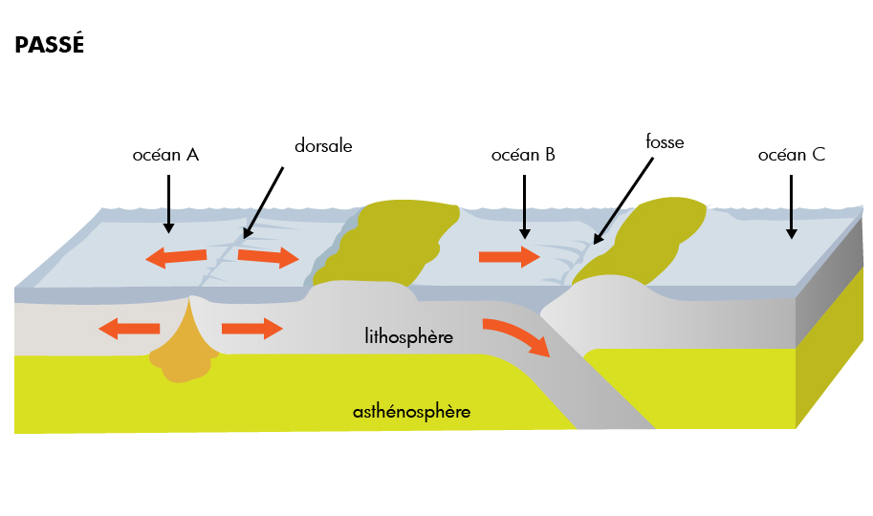

guiudi

La répartition des volcans
la Répartition des
Légendes (à compléter sur le schéma)

Volcan explosif
Volcan effusif
Indiquer en qq lignes ce qui se passe au niveau des zones de dorsale et des fosses.

Zone de divergence :
Volcanisme effusif, fusion des roches dues à une baisse de la pression.
Il y a alors formation de lithosphère océanique

Zone de convergence, zone de subduction qd une plaque océanique passe sous une plaque continentale
La plaque qui plonge va hydrater les roches du manteau et provoquer alors la fusion partielle et donc la formation de magma. Le magma est très visqueux entrainant un volcanisme explosif

